Do tej pory udało mi się zapoznać z najbardziej popularnymi funkcjami typowych kalkulatorów naukowych: ten z systemu windows 10 oraz z wyszukiwarki google. Praca nie jest całkowicie skończona. 01.05.2019.

Plik jest zamieszczony na github.com.

Dokonałem drobnych poprawek stylistycznych i szerszego wyjaśnienia pewnych funkcji. Dodatkowo rozpatrzyłem jeden z najbardziej złożonych kalkulatorów. Praca jest skończona. 02.05.2019.

To odnosi się do tego samego pliku co dnia 01.05.2019.

Napisałem prototypy podstawowych funkcji. Zadanie zostało ukończone. 04.05.2019.

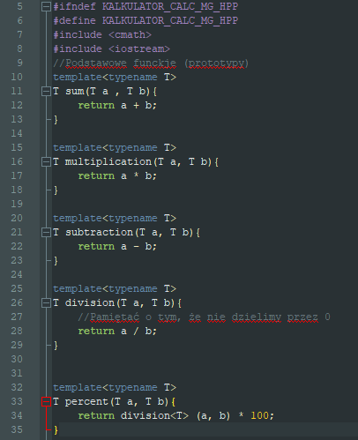

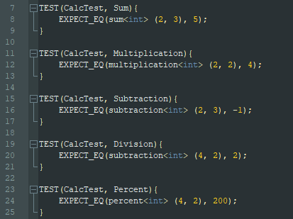

Napisałem funkcje trygonometryczne cos, sin, tan, cot. Zadanie ukończone. 05.05.2019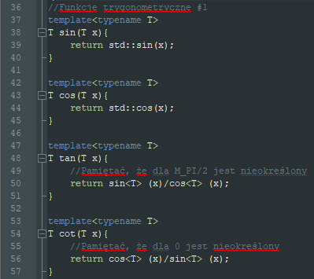

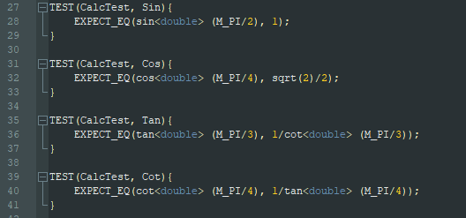

Skończyłem pisać funkcje odwrotne do sin, cos, tan, cot i zacząłem pisać funkcje hiperboliczne, ponieważ starczyło mi czasu. Zadanie pierwsze zostało ukończone całkowicie, a w drugim trzeba dokończyć testy. 06.05.2019.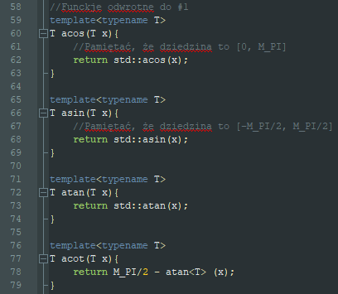

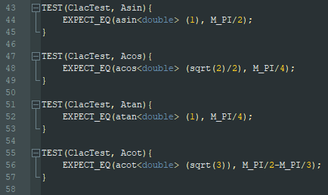

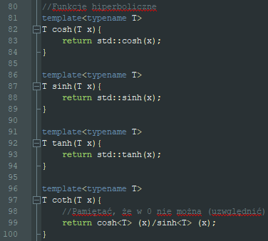

Skończyłem testy jednostkowe do funkcji hiperbolicznych. Zadanie jest ukończone. Tego dnia zostało mniej napisane kodu z powodu problemów z testami, lecz finalnie udało się je naprawić. 07.05.2019.

